Inhoudsopgave

**Arborapportage aanleveren** 2

Doel 2

Werkwijze 2

Belangrijk: Taak op uitgevoerd zetten 2

**Toelichting – Uploaden van arborapportage in Xpert Suite** 3

Doel 3

Werkwijze 3

## 

## **Arborapportage aanleveren**

### Doel

U hebt bij Mandaat een verzuimverzekering afgesloten. Om de claimbehandeling van uw zieke medewerkers tijdig uit te kunnen voeren, hebben wij maandelijks de arborapportage van uw arbodienst nodig. Deze arborapportage vormt de basis voor de berekening van de uitkeringen van uw zieke medewerkers. Op dit moment zijn er 1 of meerdere taken voor u aanwezig in Xpert Suite. Wij verzoeken u in te loggen in Xpert Suite en de arborapportage m.b.v. deze taken te uploaden in het werkgeversdossier.

Een arborapportage bevat o.a. de volgende informatie:

* De periode waarop het overzicht betrekking heeft;
* De namen van de werknemers;
* De datum van de eerste ziektedag;
* De melddatum;
* De verzuimpercentages;
* Indien sprake is van (deel)herstel, de datum waarop de wijziging is doorgevoerd en het nieuwe verzuimpercentage;
* De datum waarop een dossier is gesloten.

### Werkwijze

1. Uploaden arborapportage in de map [Mandaat-Algemeen] *(zie toelichting)*
2. Afsluiten van Taak *WG: Arborapportage van de Arbodienst over de maand ………. uploaden in submap Mandaat-Algemeen*

* Ga naar Taken;
* Klik bij de betreffend taak op de twee ronde pijltjes links;
* Selecteer “Uitgevoerd”, daarmee is de taak afgerond. Voor de taak ziet u dan een groen vinkje.

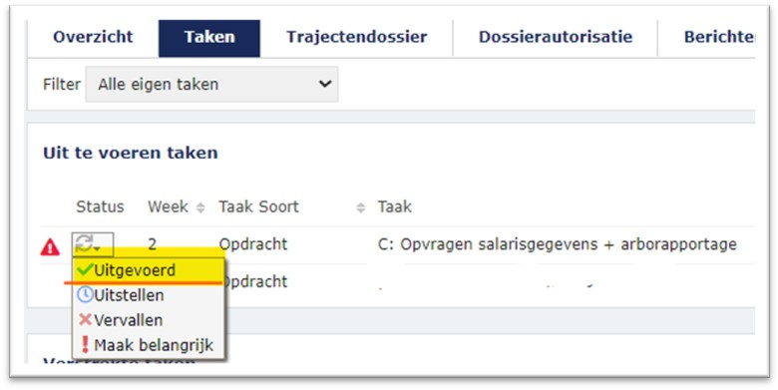

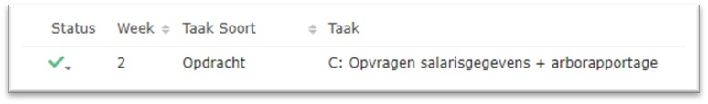

### Belangrijk: Taak op uitgevoerd zetten

Het is zeer belangrijk dat u de taak op uitgevoerd zet: Mandaat ontvangt dan een signaal dat u 1 of meerdere documenten hebt geüpload in Xpert Suite. De Claimbehandelaar kan uw documenten dan verwerken in Xpert Suite en daarmee het dossier voor de afgelopen maand in behandeling nemen. Daarmee kunnen we zo snel mogelijk zorgen voor de uitkering over de voorgaande periode.

## **Toelichting – Uploaden van arborapportage in Xpert Suite**

### Doel

Om de claim te kunnen behandelen, hebben wij elke maand de arborapportage van uw arbodienst nodig. Deze arborapportage wordt direct door u geüpload in het werkgeversdossier in Xpert Suite, zodat deze gegevens op een veilige manier aan Mandaat worden gestuurd.

### Werkwijze

U uploadt de arborapportage via de volgende stappen:

1. Ga in het hoofdscherm naar Dossier zoeken en voer (een deel van) de naam van uw bedrijf hier in.

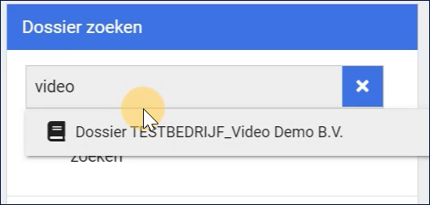

1. Ga in het werkgeversdossier naar Taken (zie hieronder een voorbeeld van het taakscherm). 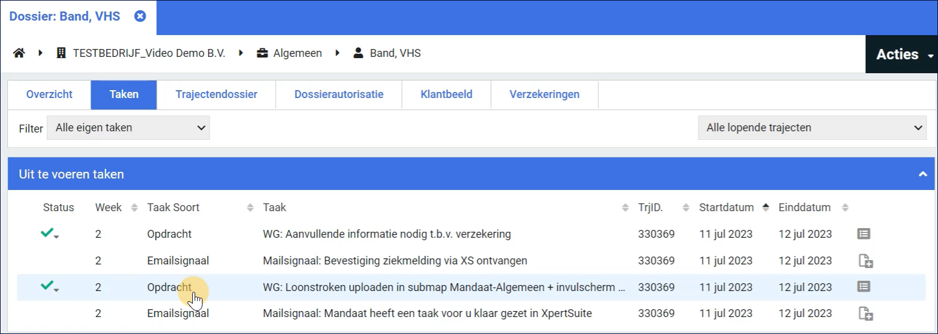
2. Zet het filter op “Alle eigen taken”. U ziet nu een aantal taken die voor u zijn klaar gezet door Mandaat. In dit voorbeeld gaan we documenten uploaden in het trajectendossier van de medewerker.
3. Om arborapportage te uploaden: ga naar het trajectendossier onder het werkgeversdossier. . Open de taak waarin wordt gevraagd om de arborapportage aan te leveren. Het is mogelijk dat er meerdere taken zichtbaar zijn, omdat we arborapportage van meerdere maanden van u moeten ontvangen.
4. Open een van de openstaande taken. Hierin leest u welk arborapportage van welke maand in die taak moet worden geüpload. Volg onderstaande stappen om het arborapportage te uploaden in Xpert Suite.
5. Herhaal dit voor alle openstaande taken.   
   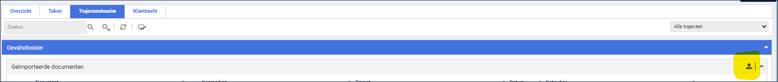
6. Klik bij Geïmporteerde documenten op het pijltje omhoog, aan de rechterkant van de grijze balk.
7. U kunt nu documenten uploaden via het pop-up scherm “Upload document(en)”.

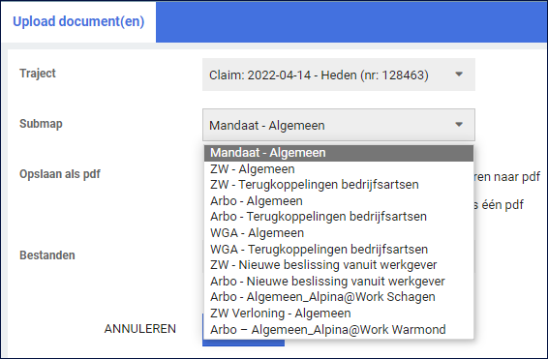

Uploaden

* + 1. Traject : dit is al ingevuld.
    2. Submap : Om de arborapportage te uploaden, selecteer de map **Mandaat - Algemeen**.

Dit is zéér belangrijk: deze map is bestemd voor afdeling Claim. Andere

submappen zijn niet zichtbaar voor Claim.

* + 1. Opslaan als pdf : Laat dit staan op “De bestanden los opslaan en niet converteren naar pdf”.
    2. Bestanden : Klik op het blauwe pijltje omhoog. U kunt nu bestanden selecteren die u

wilt uploaden. U kunt meerdere bestanden selecteren.



* + 1. Opslaan : Nadat de bestanden zijn geselecteerd, ziet u deze in het pop-up menu

staan. Als de lijst volledig is, klik op opslaan. De documenten zijn nu

geüpload in Xpert Suite. U ziet dit document nu in de geïmporteerde

documenten staan.

